Tiskový materiál k novému celovečernímu dokumentu

Za oponou velehor
Tři životy horolezkyně Diny Štěrbové
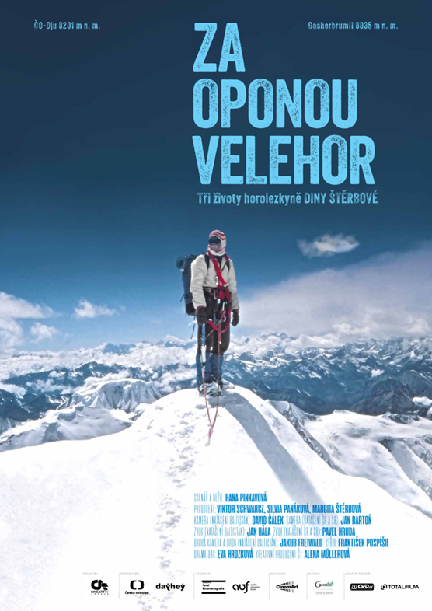
V kinech od 2. ledna 2025

Za oponou velehor

Celovečerní dokument režisérky Hany Pinkavové o horolezkyni, humanitární misionářce, spisovatelce a matematičce Dině Štěrbové.

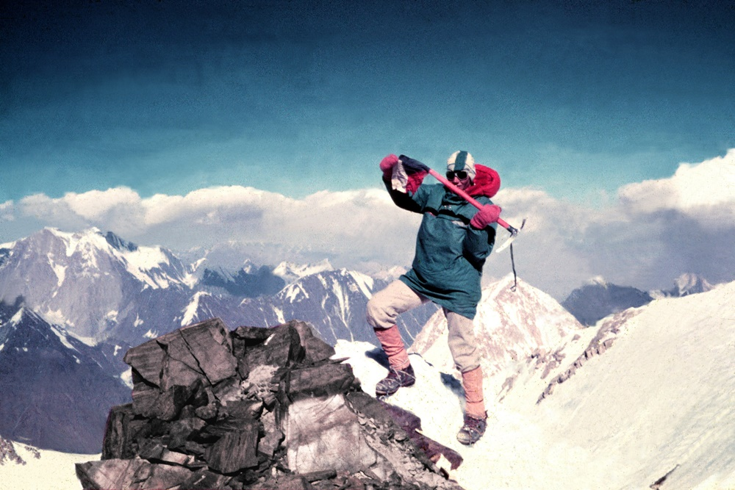

Nikdy se nevzdávej, neztrácej naději, zkoušej své hranice – to je krédo Diny Štěrbové, která jako první žena na světě v roce 1984 pokořila osmitisícovou hranici himálajské Čo Oju. V té době byly ženy s cepíny a mačkami na osmitisícovkách raritou. Ke stoupání na nejvyšší vrcholy se v době normalizace probojovávala. Podpora horolezeckého svazu nebyla žádná, chlapi ženy na expedice nebrali. Vydělávala si na ně bouráním komínů a též šitím péřových spacích pytlů.
Dina v roce 2005 odjela do pákistánského Baltistánu postiženého katastrofálním zemětřesením a s horolezeckým kolegou Vítězslavem Dokoupilem založila malou neziskovku. Pomohli ve výšce 3 500 m opravit mosty, vybudovat cestu, zavlažovací kanál a vodovod do jedné z nejodlehlejších vesnic. Po dvouletém úsilí zde vybudovali malou českou nemocnici. Jejich projekt zachránil za 17 let činnosti mnoho životů. Dina si je vědoma, že tržní mechanismus vstoupil i do velehor a má také negativní důsledky. Přesto Dina, stejně jako většina náboženství, věří, že zachránit jednoho člověka rovná se zachránit celý svět. Je to psáno v Bibli i Koránu. Jednaosmdesátiletou horolezkyni budeme též doprovázet při jejím loučení s velehorami a na výpravě do Pákistánu při humanitární misi.

Za oponou velehor

Scénář a režie: Hana Pinkavová
Producenti: Viktor Schwarcz (Cineart TV Prague), Silvie Panáková (Dayhey)
Koproducenti: Česká televize, Margita Štěrbová
Kamera: David Čálek (natáčení Baltistán), Jan Bartoň (natáčení ČR, Slovensko)
Druhá kamera a dron: Jakub Freiwald (Baltistán)
Zvuk: Jan Hála (Baltistán), Pavel Hruda (ČR a Slovensko)
Střih: František Pospíšil
Dramaturgyně: Eva Hrozková
Kreativní producentka ČT: Alena Müllerová
Výkonný producent ČT: Jiří Vlach
S podporou: Státní fond kinematografie, Audiovizuálny fond, Gemini
Distribuce: CinemArt a.s.

O filmu
Příběh Diny Štěrbové začíná ve chvílí, kdy doma píše knihu o mnohaleté humanitární pákistánské pomoci a pochybuje, jestli někoho bude zajímat. Její obavy vyvrátí fakt, že v Českém rozhlase natáčejí její několikadílné osudy. Dozvídáme se, jak ji poznamenala válka, smrt bratra, věznění otce, právníka německé národnosti. Jakým traumatem pro ni bylo po roce 48 „vyhoštění z bytu” a tátův vyhazov z místa soudce v padesátých letech, kdy nechtěl soudit podle not KSČ. Jakou křivdu a beznaděj cítila, kdy ji kvůli špatnému posudku nepřijali na vytouženou medicínu. V době normalizace bojovala za svou důstojnost a snažila se žít ve svém soukromém vesmíru. Už v dětství ji okouzlil Hillaryho výstup na Mount Everest a zasáhla první ženská výprava na Anapurnu končící tragicky. Ve čtrnácti letech tajně s kamarádkou vylezla na Lomnický štít a propadla kráse hor. Vystudovala a pak pětatřicet let učila na univerzitě v Olomouci „vysokou“ matematiku. Ke stoupání na nejvyšší vrcholy se v době normalizace probojovávala. Podpora horolezeckého svazu nebyla žádná a chlapi ženy na expedice nebrali. Vydělávala si na ně bouráním komínů, šitím péřových spacích pytlů. První expedici na sedmitisícovku, kterou organizoval její manžel, přírodovědec a ekolog Otakar Štěrba, si Dina vybrečela. Spolu s mužem absolvovala i vodácká dobrodružství na Sibiři, v Kanadě a USA. Nepál a Pákistán navštívila dvacetkrát.
Katastrofické zemětřesení v Pákistánu v roce 2005 zničilo velkou část infrastruktury, o život přišlo přes 100 tisíc lidí. Dina tam odjela s manželem Otakarem budovat vodovody a s horolezeckým kolegou Vítězslavem Dokoupilem založila malou neziskovku. Pomohli opravit dva mosty, vybudovat cestu, zavlažovací kanál a vodovod do nejodlehlejší vesnice ve výšce 3500 m. Po dvouletém úsilí tu za strastiplných okolností vybudovali malou českou nemocnici. Jejich projekt zachránil za 17 let činnosti už mnoho životů. Koupili počítač a ultrazvuk, zajistili oční mikroskopickou jednotku, založili záchrannou službu, pro kterou koupili dva džípy. Od existence nemocnice žádná žena neumřela při porodu, přes 300 dětí s meningitidou, zápalem plic a záškrtem bylo zachráněno. Přiváželi léky a zdravotní techniku. Rozšířili malotřídku a sehnali vybavení. Budují kemp a turistické centrum, z výtěžku peněz chtějí částečně financovat nemocnici.
Dina si je vědoma, že tržní mechanismus vstoupil i do velehor a horolezectví a má i negativní důsledky. Obyvatelé údolí se přizpůsobuji komerci, peníze mění jejich hierarchii hodnot. Přesto Dina dle většiny náboženství věří, že zachránit jednoho člověka rovná se zachránit celý svět. Je to v Bibli i Koránu. Poslední Dininou aktivitou v Baltistánu je zakoupení pozemku ve Skardu a výstavba hostelu pro 35 dětí horalů, adeptů středoškolského vzdělání. Nejtěžší je udržitelnost projektu. Přesvědčit Aranďany, že oni jim jen ukazují cestu. Dina se ani ve svých 83 letech nevzdává. „17 let humanitární pomoci v Arandu považuju za obrovské privilegium a ráda bych ji dělala tak dlouho, jak budu moct. Moje horolezecké výpravy byly k tomuto cíli nejlepší. Nevadí, že je to jen kapka v moři. To je vlastně ten DOTEK ABSOLUTNA.“
Lokace natáčení
Během natáčení absolvoval štáb dlouhou cestu do pakistánského Islámábádu, odtud do Skardu – Arandu a okolí ve výšce okolo 3200 až 4500 metrů. Natáčelo se v okolí řeky Indus a Shyok, v Khapulu, Skardu i v různých lokacích v Islámábádu. Druhou etapou bylo natáčení v ČR a SR.
Výstupy a expedice
- Navzdory "normalizaci" Dina vyšplhala na Pamír, lezla na Altaji, v Alpách, Pyrenejích, na Aljašce.
- 1970 - jako první žena východní Evropy vystoupila s první československou expedicí do Karakorumu na Mani Peak (6 700 m).
- 1977 - sólový výstup na nejvyšší horu Afganistánu No-shaq (7 495 m).
- 1980 - vedoucí 1. ženské expedice na Manaslu v Nepálu (8 163 m). Bez podpory horolezeckého svazu, peníze vydělaly bouráním továrních komínů.
- 1984 - historicky nejmenší ženská expedice na 6. nejvyšší vrchol světa Čo Oju
(8 201 m) s Věrou Komárkovou a 2 šerpy: výpravu zaplatila šitím 30 spacích pytlů.
- 1988 - první český výstup na Gasherbrum II (8 035 m).
- 1991 a 1992 - pokusy o Mount Everest. Nefunkční kyslíková bomba jí sen překazila.
- 1994 - vedoucí výpravy Broad Peak, kde zahynuli 2 horolezci. Pro obrovské trauma poté několik let do hor nemohla.
Ocenění
- Prezident Pákistánu udělil Dině v roce 2017 jako teprve druhému cizinci nejvyšší civilní vyznamenání SITARA-E KHIDMAT (Hvězda za službu).
- Z rukou českého prezidenta převzala Záchranářský kříž. Za šíření dobrého jména v zahraničí dostala v roce 2020 cenu ministra zahraničí – GRATIAS AGIT.
- V roce 2023 získala Stříbrnou medaili předsedy Senátu Parlamentu České republiky a Medaili Za zásluhy 1. stupně o sport a humanitární činnost z rukou prezidenta České republiky Petra Pavla.
Knihy a CD
- Čo Oju, tyrkysová hora (1988)
- Touhy a úděl (2014) - historie prvních ženských výstupů na osmitisícovky
- Putování po kanadských řekách (1991) - spoluautorem je manžel Otakar Štěrba
- Mise v Baltistánu (2022)
- Svět Himálaje (2022) – poznávací CD
Rozhovor se scenáristkou a režisérkou Hanou Pinkavovou
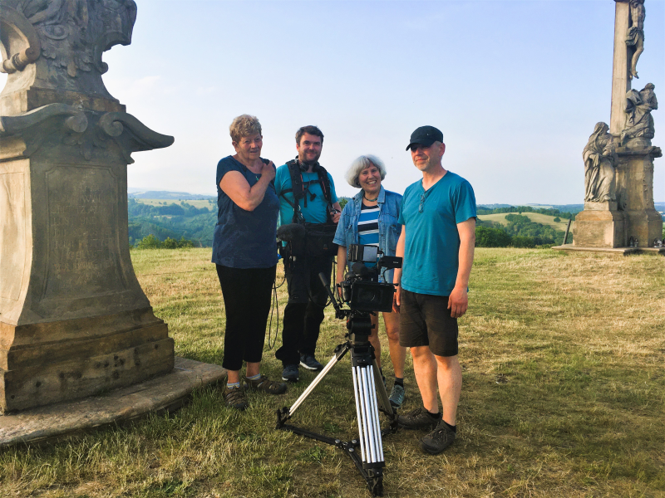
zleva Dina Štěrbová, zvukař Pavel Hruda, režisérka Hana Pinkavová, kameraman Jan Bartoň
Vzpomínáte, kdy jste se poprvé setkala se jménem Dina Štěrbová?
Už na FAMU, kdy o Dině točila svůj ročníkový film moje kamarádka. Film nedokončila, ale z jejího vyprávění mě Dina už před těmi pětačtyřiceti lety zaujala. Po mnoha letech jsem o ní natočila krátký dokument do TV cyklu Dobré zprávy. To už Dina nelezla, ani ještě nezačala humanitární misi.
A jak byste tuto výjimečnou ženu, matematičku, sportovkyni i filantropku ve zkratce charakterizovala?
Dina se do škatulky nevejde. Je osobnost výjimečných schopností, ale i tajů. Navenek působí až plaše, chvilkami nejistě, ale i tvrdě a umanutě. Uvnitř je zranitelná, s pochybnostmi i strachy. Nerada přehodnocuje názor, a ne vždy je možné její myšlenkové pochody chápat. Asi je to dáno jejím matematickým myšlením, kde logika, zákonitosti a dedukce určují její pohled na život a svět kolem nás. Například ji rozčílilo, že nevím, co je axiom. Neshodly jsme se ale ani na filmu Miloše Formana Hoří, má panenko. Já ho považuju za geniální vystižení lidských povah a slabostí. Ona je přesvědčená, že tam Forman lidi zesměšňuje. A takových našich rozepří bylo víc. Dina se sama charakterizuje jako dobrodruh a svůj život vidí jako život v přemetech. Říká taky, že je introvert předělaný na extroverta, aby zvládala těžké a nečekané situace. Často nevěděla, jak a kam dojede, kde bude spát, co bude jíst.
Ve vaší filmografii najdeme celou řadu dokumentárních portrétů osobností z nejrůznějších oborů lidské činnosti – umělce všech oborů, arcibiskupa, i cestovatelů Hanzelky a Zikmunda či nevidomé sportovkyně…Kam mezi nimi řadíte portrét horolezkyně a také humanitární pracovnice Diny Štěrbové?
Každá osobnost, o které jsem točila i v mnoha sociálních dokumentech, je v něčem jedinečná. Můj cyklus o mladých talentech Nehasit! Hořím!, na který navazovaly cykly Úděl nadání a Jít za svým snem spojuje jedno téma: Nikdy se nevzdávej, neztrácej naději a jdi za svým snem. Dina ho doplňuje: „Nic není zadarmo. Získáš jen co vložíš! To ti nikdo nemůže vzít.“
Vzpomněla jste cestovatele Hanzelku a Zikmunda. S nimi má Dina společnou odvahu, touhu poznávat neobjevené, zkoušet své hranice, dostat se na místa, kde lze prožít nepopsatelné vteřiny štěstí. Když Dina začala podnikat své expedice na velehorské vrcholy, je to s dnešní dobou nesrovnatelné, podobně jako to měli Hanzelka se Zikmundem. Ty podmínky byly kruté. Horolezení bylo pro ženy dlouho zapovězeno, chlapi je do expedic nechtěli. Dininou obrovskou oporou byl její manžel přírodovědec Otakar, který ji na „výšlapy“ do velehor dvakrát „propašoval“. Nejlepší roky věkově vymezené pro horolezení Dina strávila v období normalizace. Do státní expedice se nikdy nedostala, peníze sháněla i natíráním komínů. Na svou první osmitisícovku Čo Oyu se doslova musela „prošít“ šitím dvaceti pytlů i výbavy. Boty měla půjčené a o dvě čísla větší. Ve čtyřiačtyřiceti letech se stala nejstarší ženou světa, která na Čo Oyu – Tyrkysovou bohyni, vystoupila. Po zdolání vrcholu si od vedení horolezeckého svazu místo pochvaly vysloužila výhružky, že už si neškrtne a seberou jí pas. Účast na druhé osmitisícovce Gasherbrum 2 si s parťačkou Lívií Klembárovou ve skupině chlapů protrpěla. Na vrchol přesto vylezly, ale mnohem těžší cestou. Dina se nikdy nevzdávala. Zdolávání překážek ji ukovalo v tvrdou ocel. Horolezectví, poznání velehor a tvrdého života pod vrcholy velikánů jí pak dalo odvahu a sílu k její humanitární misi trvající už osmnáct let. Se svým parťákem horolezcem Víťou Dokoupilem se vracela do míst, která ji uhranula krásou a tajemnem, ale kde se život zastavil ve středověku. Lidé tu žijí na hraně přežití. Dina říká, že chtěla vrátit, co si vzala, když stoupala do míst blízko nebe. Myslí tím desítky chudých šerpů, kteří jí při výstupech pomáhali. Pomoc v Baltistánu v oblasti Karakorumu jsou její další duble osmitisícovky, jak to vnímá naše současná horolezkyně Klára Kolouchová.
Jaké je to z pozice režisérky točit s víc než osmdesátiletou hrdinkou?
Myslím, že věk není hlavní překážkou natáčení. Přes osmdesát mělo v mých filmech několik protagonistů. Rekordmankou byla sto dvouletá učitelka z Luhačovic, a naopak nejmladší byla osmiletá výtvarnice. Zásadní je pro mě vždy příběh, kouzlo osobnosti a vyzařování, oboustranná otevřenost, chuť film natočit a nebrat se tak vážně. Pak je natáčení radost a dává naději, že může vzniknout dobrý a inspirativní film. S Dinou to mezi námi občas jiskřilo. Nechápala některé moje otázky, názory, zpochybňovala výsledek. Byly ale i chvíle souznění, dlouhé hovory a telefonáty, kdy jsem se jí stala vrbou.
Dina Štěrbová se věnovala horolezectví od mládí. Jak složité bylo dohledávat atraktivní obrazové materiály z jejích dávnějších horolezeckých výprav, zvláště z tak exotických destinací, jakým byl Pákistán, kam Dina směřovala nejčastěji?
Obrazově emotivně vyjádřit období Dinina horolezeckého života bylo pro mě to nejtěžší. Handicapem bylo, že Dinina horolezecká kariéra už byla minulostí. Navíc, v době jejích „výšlapů“ na vyšší kopce měla v ruce jen malý foťáček, takže jsem měla k dispozici velmi málo autentických obrazových okamžiků. Dvě výpravy naštěstí (Haramoš 1970 a Manaslu 1980) dokumentoval její manžel Otakar malou kamerkou. Záběrů s Dinou je tam ale poskrovnu. Ve filmu jsem proto musela použít i dostupné archivy těch míst od jiných autorů z pozdější doby. Hledání archivů mi zabralo extrémně času. Na druhou stranu jsem měla k dispozic archivní materiál z její humanitární mise, který během patnácti let v Pákistánu točil Vítězslav Dokoupil. Přesto, že není vyučeným kameramanem, má velký cit a talent pro zachycení autentické reality. Bez jeho záběrů bych nemohla za krátkou dobu, kdy se film mohl v daných místech točit, vystihnout život v šíři, jako to udělat on. Cenné byly taky záběry, které točil místní zdravotník Najaf Ali, kterému Dina koupila malou kamerku.
Už z filmu vyplývá, že Dina Štěrbová je silná a vyhraněná osobnost. Podřídila se vaší představě scénáře nebo k němu měla připomínky? Jak složité bylo shodnou se na konečné podobě filmu o někom, kdo jako by prožil několik životů?
Nebyla jsem první, kdo s Dinou točil. Byla ale zvyklá na mnohem kratší dokumenty, především studiové pořady. Tím byla ovlivněná. Často nechápala rozdíl točit celovečerák se všemi rovinami její osobnosti. V přípravě dokumentu jsme mnoho času strávily hovory o životě, horách, humanitě, politice, samotě, svobodě. Myslím, že jsem pochopila, kdo Dina je, z čeho má radost, obavy a co ji trápí. Vše ale zveřejnit nelze. Snažila jsem se do scénáře z jejích životního příběhu, který je jen vodítkem k filmu, zachytit vše podstatné. Dina s hlavními body i obsahem souhlasila. Scénář je scénář, ale až realita natáčení ukáže, co je možné natočit. Můžete být sebelépe připravení a vědět o svých hrdinech sebevíc, až v různých situacích se odkryjí další rysy naší povahy. U dokumentu platí, že kromě příběhu jsou nutné bezprostřední situace, ve kterých je možné aktéra zachytit, autenticita a třpytivé kouzlo okamžiku. K natáčení je ale daný čas, na place už nejste sami, je tu štáb, technika. To vše důležitou a potřebnou intimitu narušuje. Všichni jsme se ale maximálně snažili všechny tyto okamžiky překonávat. Za to štábu moc děkuju.
K mému údivu měla Dina často obavy, co filmu řeknou ostatní. Hlavně horolezci. Opakovala: „Měla jsi film točit před čtyřiceti lety, když jsem ještě lezla“. V tomto měla pravdu. Měla bych sice víc autentického „horolezeckého“ materiálu, ale filmů o zdolávání nejvyšších vrcholů už bylo natočeno mnoho. Pro mě bylo zásadní, v co se Dinino lezení a poznání hor i lidí pod nimi, přetavilo. Je jen málo horolezců na světě, kteří měli touhu a potřebu vracet a pomáhat tam, odkud „brali“. Vzorem pro Dinu byl jistě i Hillary. Díky Dinině humanitární misi příběh dostal nový rozměr. Soucit a pomoc bližnímu je pro mě velké téma. Filmů o horolezcích s tímto přesahem jich je minimum.
Obdivuju, jak Dina zvládala točení v Baltistánu a pak i třeba na Lomničáku, kde vůbec nebyly dobré podmínky. S jakým odhodláním odjela letos do Baltistánu znovu, aby dokončila to, co považuje za důležité. Její umanutost je obdivuhodná. Výdrž pohybovat se v tvrdých podmínkách neuvěřitelná.
Přes všecky trable, které vznik našeho filmu provázely, jsem moc ráda, že se po pěti letech od prosazování v ČT a shánění peněz, podařilo film dokončit. Děkuju Aleně Müllerové, že film prosadila televizi do výroby a producentu Viktoru Schwarczovi za podporu, povzbuzování i snahu v době realizace a že nevzdal možnost film uvést i v kinodistribuci na velkém plátně. Myslím, že Dinin životní příběh a její osobnost jsou jedinečné a silné nejen pro mě.
Jaké diváky by mohl podle vás film zaujmout vedle těch, pro něž je Dina Štěrbová ikonou československého ženského horolezectví?
Přála bych si, aby náš film Za oponou velehor inspiroval nejen ty, kteří milují hory a chtějí objevovat neprobádané končiny. Odměnou by nám bylo, když by diváci díky Dině a jejímu parťáku Víťovi otevřeli mysl k empatii a touze pomáhat bližnímu.

Hana Pinkavová
Narozená 5. 8.1950 ve Frýdku-Místku. Absolventka gymnázia Zlín (1965-68), absolventka Střední uměleckoprůmyslové školy v Uherském Hradišti (1969-1972) absolventka FAMU – obor režie – Katedra dokumentární tvorby FAMU (1975–80). Po absolutoriu byla zaměstnaná od roku 1981-1991 ve Filmovém studiu Gottwaldov jako režisérka a scenáristka. Od roku 1991 pracuje jako nezávislá režisérka a scenáristka. Za více než čtyřicet let filmové dráhy má na svém kontě přes 120 autorských dokumentárních filmů krátké, střední i dlouhé metráže. Podle jejího scénáře vznikl celovečerní film Pohlaď kočce uši (1986). Jako pomocná režisérka pracovala na hraných filmech: Kopretiny pro zámeckou paní, Pohlaď kočce uši, Chlapi přece nepláčou. Převážnou část její filmografie tvoří dokumentární filmy o lidských osudech. Věnovala se zejména sociálním a zdravotnickým tématům, dětem, talentu, dospívajícím a mladým, kteří hledají své místo „na slunci“.
Výběr dokumentární tvorby
1981-Třináct - portrét matky 13 dětí, 1982 Dělání všecky smutky zahání - život učnic ve spárech vychovatelek a ředitele, 1885 O čem šumí listy - úvaha a apel k ochraně stromů, 1986 Kam růže nesmějí - mladé zdravotní sestry na IKEMU, 1987 Děkuji vám, že jste přišli - život lidí odkázaných na pečovatelskou službu, 1989 V zámku a pod zámkem - holky z pasťáku, 1991 Hnízdo - život s SOS dětské vesničce ve Chvalčově), 1992 Život v krabičce - děti s dialýzou, 1992 Můj věrný kamarád - MVDr. Blanka Miholová o našem vztahu k živým tvorům, 1993 Děti ze zkumavky. Hana Pinkavová natočila mnoho dokumentárních portrétů osobností s pozoruhodnými osudy: 1978 Já tomu říkám nedrcat o nebesa – o režisérce a animátorce Hermíně Týrlové, 1985 Přijď, ať zas omládnu,1989. Jak se maluje radost – o naivním malíři Liboru Vojkůvkovi, 1995 Jdu ke svejm štětkám – o malíři a grafiku Josefu Lieslerovi, 1997 Život píše ďábelské příběhy – o malíři a grafiku Jiřím Anderlem. Od roku 1991 natáčí Hana Pinkavová dokumentární filmy především pro ČT. V autorských solitérech i v cyklech Oko, Jak se žije, Dobré zprávy, Deset století architektury převažuje zájem o výjimečné osobnosti z různých oborů lidské činnosti. Pro FEBIO realizovala např. GENY o cestovatelích Hanzelkovi a Zikmundovi, o nevidomé sportovkyni Pavle Valníčkové, o arcibiskupovi Janu Graubnerovi, o plastické chirurgyni Radaně Konigové, o zpěvákovi Jožkovi Černém aj. Natočila Třináctou komnatu Miloslava Biče, Ivanky Deváté a Hany Čížkové. V letech 2001-2002, 2004-2006, 2007-2009 realizovala pro ČT 26dílný dokumentární seriál o malých a mladých talentech – Nehasit! Hořím!, na které navazovaly v rozmezí 2010-2022 cykly: Úděl nadání, Jít za svým snem, Ještě hořím?
Za svou dokumentární tvorbu získala Hana Pinkavová přes třicet cen na mezinárodních a národních filmových festivalech. Třikrát byla oceněna prémií Českého literárního fondu. Několik let filmařka připravuje celovečerní rodinný hraný film Proč se neusmíváš? V současné době přichází do kin její celovečerní dokumentární film ”Za oponou velehor” o životě ikony českého horolezectví, matematičky, spisovatelky a filantropky Diny Štěrbové, která jako první žena světa stála na vrcholu osmitisícovky Čo Oju. Její poznání velehor a života pod nimi ji přivedlo v roce 2005 k soustavné humanitární pomoci lidem žijícím ve středověkých podmínkách v pákistánském Baltistánu – pod ledopádem himálajských velikánů.

Rozhovor s Dinou Štěrbovou
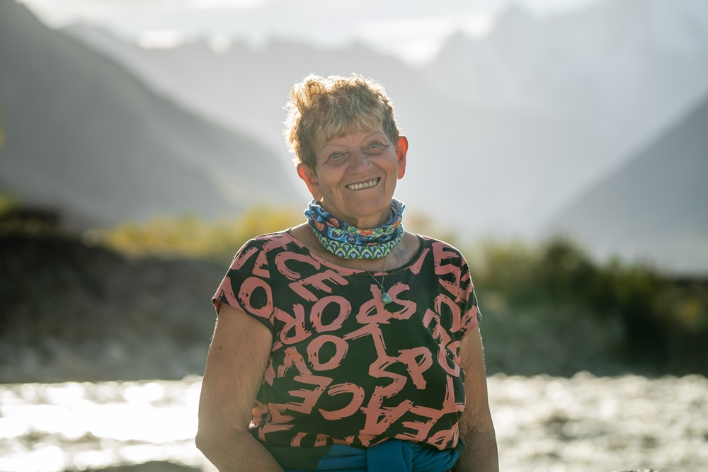
Vás hory fascinovaly už od let dospívání. Kde se tahle touha ve vašich genech vzala a jak si vysvětlujete, že vás po celý život neopustila?
To opravdu nevím, o svých genech nerozhodujeme. Ale je obvyklé, že fascinace čímkoliv se u člověka projeví v mládí, když je na začátku své cesty životem a objevuje to, s čím jeho duše bytostně rezonuje. Bylo mi čtrnáct let, když jsem na výletě do Tater poprvé spatřila vysoko – vysoko miniaturní postavičky horolezců zdolávajících Jižní stěnu Ostrého štítu. Bylo to jako blesk z nebe, v té chvíli mi bylo jasné, že právě tohle chci také.
Jste považována za průkopnici československého horolezectví, ale v době, kdy jste zdolávala nejvyšší vrcholy, nebyla tato sportovní disciplína ženám nakloněna. Muži nechtěli své kolegyně brát s sebou na výpravy s tím, že nemají dostatečné fyzické schopnosti ani psychickou odolnost k dobývání velehor. Jak jste se s těmi pochybnostmi a animozitami vyrovnávala? Neodrazovalo vás to od horolezectví?
Neodrazovalo, ba právě naopak, motivovalo mě to k překonávání těchto potíží. S podobnými animozitami se člověk nevyrovnává lehce a setkala jsem se i s docela brutálními a navíc hloupými, v mém případě ještě umocněnými dobou normalizace, kdy jsem rozhodně nepatřila do výkladní skříně socialistického horolezeckého svazu. Ale pokud to člověk nedokáže a vzdá to, může to, jak se říká, rovnou zabalit. Nebyla jsem zdaleka jedinou ženou, která se s tím v nějaké podobě potýkala, ale bylo to vlastně logické, protože každý, kdo dělá něco neobvyklého, zákonitě narazí na překážky. A potkalo to i mnohé jiné ženy, včetně těch nejlepších, jako byla Wanda Rutkiewiczová nebo Lydia Bradeyová, která jako první žena zdolala Mt. Everest již v roce 1988 bez umělého kyslíku. I proto jsem napsala svoji knihu „Touhy a úděl“, která je historií prvních ženských výstupů na osmitisícovky, vykoupených nejen cílevědomostí, odvahou a dřinou, ale nezřídka i trpkými slzami.
Vaší osudovou lezeckou destinací byly hory v Pákistánu – pokud vím, byla jste tam jedenadvacetkrát a k tomu letos znovu. Proč vás právě vrcholky pákistánských velehor tak fascinovaly?
Měla jsem to štěstí, že jsem se do Karákorumu, pákistánské části Himaláje, dostala jako členka 1. čs. expedice, která tam kdy vyjela. A podařilo se mi dokonce již tenkrát stanout i na vrcholu hory Mani Peak, 6 700 m vysoké, co byl po dlouhé době po 2. světové válce první ženský výstup v tomhle pohoří. To bylo pro mě velkým povzbuzením, pomohlo mi to odbourat pochybnosti, takže jsem začala věřit, že výšky nejsou jen doménou mužů, jak se tehdy všeobecně tvrdilo.
V roce 1984 jste stanula na vrcholu osmitisícovky Čo Oju a napsala o tom úspěšnou knihu „Čo Oju: Tyrkysová hora“. Byla jste na sebe pyšná při vědomí, že jste první ženou na jejím vrcholu, a navíc ve svých čtyřiačtyřiceti nejstarší ženou, která do té doby zdolala osmitisícovku?
Neřekla bych, že jsem byla na sebe pyšná, to mě vlastně ani nenapadlo, cítila jsem spíše obrovský vděk, že se nám to navzdory mnoha peripetiím a po mnohaletém úsilí, kdy nám navíc s Věrou Komárkovou nikdo nevěřil, podařilo. A navíc jsme měly to obrovské štěstí, že jsme ještě byly v celém údolí po několik týdnů jedinou miniaturní výpravou. To se již dnes téměř nemůže stát, intimitu hor z velké části zničilo komerční horolezectví.
Které z dalších vysokohorských výprav se vám nejvíc zapsaly do paměti?
Vedle Čo Oju byl mým obrovským zážitkem i výstup na moji druhou osmitisícovku Gasherbrum 2 v Karakorumu, kterou jsme vylezly v roce 1988 s Livií Klembárovou, který byl tehdy podobně jako Čo Oju absolutním čs. prvovýstupem. Užily jsme si sice nepřejícnosti a hořkosti víc než dost, ale člověka s odstupem času těší fakt, že se nevzdal. Velkým zážitkem byl pro mě i můj sólo výstup v roce 1977 na nejvyšší horu afghánského Hindúkuše, když moji kamarádku Martu Melzochovou – Špakulovou postřelili bandité a já jela do hor na vlastní pěst a po jedenácti dnech jsem stála na vrcholu sedmi a půl tisíc metrové hory. Na takovou věc člověk nikdy nezapomene, a i po letech se vám vybavují obrazy hor a situací v neuvěřitelně živých barvách. Mnoho radosti jsem ale zažila i při skalním a zimním lezení ve Vysokých Tatrách, které byly mojí nejdůležitější školou. A bavilo mě i lezení na cvičných skalách, hlavně v Moravském krasu, kde jsem nejvíce ze všeho milovala lezení v propasti Macocha. I dnes to ve mně vzbuzuje úžasné estetické vzpomínky.
Kde se ve vás brala ta vůle překonávat fyzické hranice a jak jste se jako vysokoškolská pedagožka na ty náročné výstupy připravovala? Jak vypadaly vaše tréninky, abyste zvládala extrémní zátěže?
Bavilo mě to, při tréninku, a to jak vytrvalostním, tak lezeckém se navíc člověk odreagoval od normalizační šedi, ze které se nám obracel často žaludek a ve které jsem prožila svoje nejlepší roky. Jako by člověk vypadl do lepšího světa, kde platí spravedlnost a člověk nemůže získat něco podvodem. Dávalo mi to pocit svobody, která ve veřejném prostoru chyběla. Byla to vlastně taková očistná terapie, která nám zachraňovala duševní zdraví a pomohla zachovat si lidskou důstojnost.
Jak se snoubí jedna z vašich životních lásek – racionální matematika, kterou jste na vysoké škole přednášela, s téměř iracionální posedlostí šplhat do nebe?
Budete se divit, ale doplňovalo se to.

Považujete za štěstí, že vás s manželem Otakarem spojovala láska k lezení?
Považuji to za velké štěstí, i když Otakar měl blíže k vodě – profesně i k té divoké. Nejdůležitější bylo pro mě ale jeho pochopení a podpora, co není tak úplně obvyklé v horolezeckých manželstvích. Navíc jsem se s ním dostala i na úžasné vodácké expedice na kanadské a americké či sibiřské řeky. Největší devizou našeho manželství bylo, že jsme nikdy jeden druhému nezkazili žádné jeho směřování, podporovali jsme se navzájem, i když to pro toho druhého znamenalo třeba více povinností.
Dnes je asi všechno trochu jinak, ale v časech vaší vrcholné horolezecké kariéry bylo zřejmě těžké skloubit špičkové výstupy s rodinným životem a mateřstvím. Jak se s tím vyrovnával váš syn Michal? A změnil se nějak mateřstvím váš postoj k riziku, které je s tímto extrémním sportem nerozlučně spjaté.
Náš syn Michal s námi jezdil od útlého věku o víkendech na lyže, běžky a výlety, na cvičné skály do krásné přírody, kde jsme spali pod širákem, anebo ve stanu, a zatímco jsme lezli, hrál si s ostatními horolezeckými dětmi na indiány, dělal s nimi ohýnky a byl na zdravém vzduchu. Jinak žil život běžného dítěte své doby, záleželo nám na něm i na jeho vzdělání a byl pro nás tím nejdůležitějším v životě. Myslím, že strávil se svými bláznivými rodiči šťastné dětství. Otakar ho později bral i na některé vodácké výpravy do Dunajské delty, a dokonce i do Mongolska, co mu určitě rozšiřovalo tehdy dost omezené obzory a pomohlo mu ve světě se zorientovat. Na většinu svých výprav jsme však neodjížděli s Otakarem společně, ale každý sám – on na vodu, já na hory. Věděla jsem, že se na Otakara v zásadních věcech můžu spolehnout, i když jsem po svém návratu nacházela zvadlé splihlé kytky v přetékajících květináčích, zalitých těsně před mým příchodem, a v našem bytě jsem musela provést generální úklid. Podstatné bylo, že se Otakar vždy o Michala postaral, jinak bych asi nebyla mohla odjet. Že to nebylo tenkrát zdaleka tak samozřejmé, dokazovaly opačné zkušenosti mých horolezeckých kolegyň, které takové štěstí neměly a na žádné vysoké hory proto nevylezly. Faktem je, že se mi nikdy neodjíždělo lehce, a to nejen kvůli Michalovi, ale i kvůli mamince, která se o mě velice bála. Rodičům jsem svůj odjezd oznamovala vždy až na poslední chvíli. A vlastně jsem se nikdy nezbavila obav z toho, co by bylo s Michalem, kdybych se z nějaké výpravy nevrátila. V tomto smyslu opravdu platí, že mateřství je Achillovou patou ženského horolezectví, jak o tom ostatně vypovídají i složité životní příběhy mnoha vrcholných horolezkyň, o kterých píšu v mé knize „Touhy a úděl“.
Co se týče rizika obecně, člověk se mu nemůže úplně vyhnout ani při běžných činnostech, například při řízení auta a podobně. I celý vývoj člověka byl historicky podmíněn schopností rizika všeho druhu překonávat, od pravěkých lovců až po dnešní kosmonauty. A lidi, kteří mají tuto potřebu, zdánlivě snad samoúčelnou (mezi které patří i horolezci), je snad možné tolerovat jako přenašeče tohoto genu, protože nemůžeme vědět, kdy jej zase lidská společnost jako taková bude potřebovat. Je ale důležité, aby si člověk dovedl najít pro sebe únosnou míru rizika, co ale není tak lehké a vyžaduje to dlouhodobé sbíraní zkušeností a svoji roli hraje i štěstí.
Ve své knize píšete, že hory jsou skvělým místem sebepoznání. Co podstatného jste se díky nim o sobě dozvěděla?
Jedna stará budhistická moudrost praví, že člověk musí vylézt hodně vysoko, aby dohlédl na dno své duše. Jinými slovy to znamená, že horolezec si občas musí sáhnout na hranice svých možností. A když mu to vyjde, nebo chcete-li projde, zaplaví ho pocit nevýslovné až euforické radosti. A myslím si, že právě na toto si člověk vypěstuje jakousi závislost, chce ten pocit zasloužené vnitřní radosti prožívat opakovaně. Otakar na to měl svůj názor, když říkal, že horolezectví je tahání čerta za ocas, ačkoliv s jeho vodáctvím to nebylo o nic méně nebezpečné ... Není to ale jediné sebepoznání, které hory člověku zprostředkují. Je to určitě i pocit splynutí s přírodou, kdy máte pocit, že jste ve všem a všechno je ve vás. Je toho víc, hory mi také vždy pomohly srovnat si hodnoty, uvědomit si, kolikrát se v běžném životě honíme za nepodstatnými věcmi a zbytečně si s nimi děláme hlavu. Stručně řečeno, hory mi vždy pomohly si sjednat nadhled.
Jak se přihodilo, že jste se začala věnovat pomoci lidem, které jste během svých pákistánských horských výprav poznala? Zejména v odlehlé vesnici Arandu, kde jste společně s dalším Čechem Vítězslavem Dokoupilem, uskutečnili řadu projektů včetně výstavby nemocnice. Přece jste nebyli profesionální humanitární pracovníci, a to bylo hodně velké sousto…
Do značné míry to byla otázka náhody, která ale, jak známo, přeje jen připravenému. Mým dětským snem byla medicína, na kterou jsem se díky svému původu opakovaně nedostala. Ta potlačená touha ale kdesi pod povrchem ve mně zůstala, a tak se mi medicína vyhozena dveřmi vrátila oknem. Byl to zajímavý životní oblouk i v geografické podobě, protože vesnička Arando se nachází jen 2-3 dny pochodu od místa mé první výpravy do Karákorumu, údolí Haramoshe s Mani Peakem. Faktem je, že na začátku jsme si s Víťou vůbec neuvědomovali, do čeho jdeme, protože bychom asi nebyli měli k tomu odvahu. Bylo to jako skočit do vody, ze které nebylo návratu. V celé té záležitosti ale určitě hrálo roli to, že jsme oba s Víťou byli horolezci a měli jsme vypěstovanou vlastnost překonávat rizika. A vlastně není žádnou náhodou, že podobné projekty malých nemocnic ve vysokých horách jsou všechny dílem horolezců. Ať již je to legendární příběh Hillaryho nemocnice pod Mt. Everestem, který vznikl již v padesátých letech minulého století po jeho prvovýstupu na nejvyšší horu planety, anebo nemocnice ve východonepálské Gunse, kterou založila a provozuje Cherie Bremer-Kampová, horolezkyně, kterou na Kanchenjunze zachránili místní domorodci, a několika málo dalších příkladů včetně projektu italské lékařky Marie Assunty Lennoti ve vesnici Askoli pod horou K2. Nejtěžší ze všeho ale není nějakou nemocnici někde postavit, nýbrž zaručit její trvalou funkční udržitelnost. A to je důvodem, že se do Pákistánu stále vracím.
Váš nejen sportovní život by vydal na několik dokumentů. Shodly jste se vždycky s Hanou Pinkavovou, co do filmu dát a co ne?
Nebylo to lehké, ale zvládly jsme to.
Jak jste prožívala váš nedávný – dvaadvacátý – návrat do „vašeho“ Pákistánu? Co se vám honilo hlavou?
Prožívám to vždy pragmaticky a dost hekticky, ale v posledních letech se pro jistotu nechám prohlídnout, protože vím, že v případě nějaké závažné zdravotní komplikace by to nemuselo v mém věku skončit dobře. Pákistán je po těch letech již něco jak můj druhý domov, prožívám tam věci dobré i zlé, protože ne všechno se člověku podaří a některé věci vyžadují dlouhodobé vytrvalé úsilí. Tentokrát se mi ale konečně po šest letech podařilo uvést do řádného režimu náš internát ve Skardu, který nese jméno Czech hostel a ve kterém teď bydlí třiadvacet studentů z Arandu, kterým je tak zajištěn přístup ke vzdělání. Všechno jsou to kluci, kteří v roce 2007, kdy náš humanitární projekt v Arandu začal, buď ještě nebyli na světě, anebo byli malými batolaty.
Na pomoc České nemocnici v Arandu
Czech Hospital je v malé pákistánské vesničce pod himalájským ledovcem Čhogo-Lungma od roku 2007. Již šestnáct let zachraňuje lidské životy a uzdravuje nemocné. Díky ní minimálně pět set dětí přežilo smrtelný zápal plic či zánět mozkových blan. Nemohla by to dělat bez podpory stovek dárců, přispívajících na chod nemocnice, její vybavení a zejména potřebné léky. Dina Štěrbová k charitativní činnosti ve filmu říká: „Je to zakotvené ve všech náboženstvích a filozofiích, které lidstvo vyslovilo, je to i v Bibli. Kdo zachrání jediného člověka, jako by zachránil celý svět.“
Přispět je možno na účet: 3350843001/5500
www.czechhospital.cz
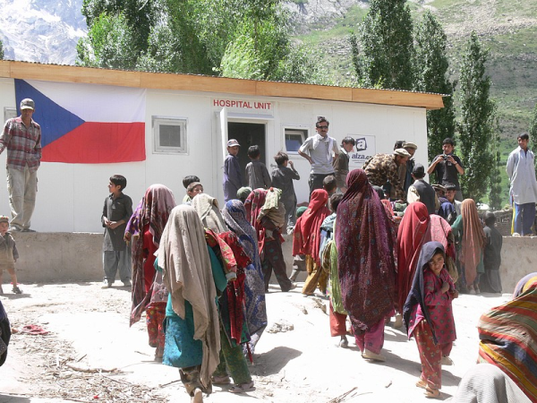

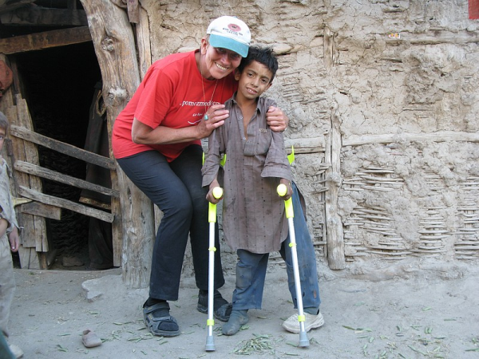
Rozhovor s kameramanem Jakubem Freiwaldem
Vzpomínáte, kdy jste se poprvé setkal se jménem Diny Štěrbové a kdy jste se s ní poprvé osobně setkal?
Jelikož se v lezeckém prostředí pohybuji delší dobu, se jménem Diny jsem se setkával už v minulosti. V lezecké komunitě totiž Dina platí za respektovanou personu, jejíž výkony dodnes právem budí respekt. Četl jsem také její knihu o famózním výstupu na Čo-Oju, kterou bych všem doporučil jako povinnou literaturu. Osobně jsem se s ní pak poprvé setkal až během našeho společného natáčení v Pákistánu.
Co podle vás znamená osobnost Diny Štěrbové v československém a potažmo českém horolezectví?
Jak jsem už zmínil, Dina platí za respektovanou horolezkyni. Její výkony si zaslouží velký respekt a obdiv náš všech. Překážky, které jí komunističtí politruci a jejich totalitní režim házeli celý život pod nohy, jednu za druhou překonávala. I přes nevoli vládnoucí strany se nikdy nenechala zlomit nebo zastrašit a šla si tvrdě za svým. Právě díky své tvrdohlavosti a cílevědomosti byla schopná dosáhnout věcí, o kterých se jiným ani nesnilo, aniž by se přitom sklonila před komunistickou garniturou.
Při svých horolezeckých expedicích navíc využívala vybavení, které si často sama vyráběla nebo sháněla. Také styl, jakým své výstupy podstupovala, je z dnešního pohledu skoro nepředstavitelný a obdivuhodný. Šlo o období před komerčními expedicemi, které jsou dnes běžným standardem a které vše výrazně ulehčují. Hory ani dnes člověku rozhodně nedají nic zadarmo, o komfortu a zázemí, které nejrůznější agentury v Himálaji a Karákóramu klientům poskytují, se však Dině mohlo jenom zdát.
Jste autorem řady archivních obrazových materiálů z Pákistánu i dronových záběrů. V čem spočívá z vašeho pohledu váš nejvýznamnější kameramanský přínos k filmu o ní?
To, zda budou tyto záběry pro film nějakým přínosem, musí posoudit až sami diváci. Každopádně díky dronům máme v dnešní době výjimečnou možnost zachycovat prostředí z perspektivy, která dříve příslušela jenom zástupcům ptačí říše. Věřím, že pokud se tyto záběry vhodně používají, přináší filmům úplně novou obrazovou perspektivu. Pákistán sám o sobě je nádhernou zemí, která má v našem evropském povědomí trochu nešťastnou nálepku. Za sebe však můžu říct, že neprávem. Pro mě jde o jednu z nejkrásnějších zemí, plnou milých a srdečných lidí, kterou jsem měl kdy tu čest navštívit.
Může dokument z horolezeckého prostředí, byť maximálně autentický, vůbec laikovi přiblížit podmínky a poměry extrémních vysokohorských výstupů, jaké právě i Dina absolvovala?
Přiblížit určitě ano, ale jen velmi omezeně. Hory totiž musí člověk zažít na vlastní kůži. Jde o jedno z nej nehostinnějších prostředí na naší planetě, kde jsme i přes všechny technologické vymoženosti dnešní doby, stále jenom návštěvníky a malými figurkami. V horách jsme naprosto nicotní a člověk si v nich naplno uvědomuje pomíjivost a malichernost života a občasnou nesmyslnost našeho konání. Jde o prostředí, které je plné utrpení, totálního fyzického a psychického vyčerpání a na samotných výstupech na nejvyšší hory světa není mnoho radosti. Ta přichází až poté, kdy se člověk v bezpečí vrátí zpátky dolů. V horách člověk zároveň cítí velkou pokoru a jak Dina říká, „v lezení je spravedlnost, protože když na to nemáš, tak to nevylezeš.“
I tak však hory lidskou rasu od nepaměti přitahovaly a fascinovaly. Možná kvůli výše zmíněným aspektům, touze hledat a překonávat vlastní hranice, lidské ješitnosti nebo kvůli ryzím nefiltrovaným pocitům a zážitkům, které pobyt v jejich područí lidské duši přináší. Přidám ještě jednu Dininu citaci, která myslím vše skvěle vystihuje. „Když něco získáš zadarmo, tak to nemá velkou cenu. Aby to mělo cenu, tak do toho musíš vložit mnoho svého úsilí a námahy.“ Za zmínku také stojí fakt, že se o Dinu prý maminka vždycky velmi bála a ptala se jí: „Co tam proboha hledáš? Vždyť tam nic není. Jenom skála, led, zima.“ A měla pravdu.
Od počátku své lezecké kariéry si Dina stěžovala na přístup mužských kolegů, kteří ji (stejně jako další ženy-horolezkyně) dlouho nechtěli přijmout mezi sebe, na podceňování ženských fyzických schopností k tomuto náročnému sportu. Podařilo se jí aspoň trochu změnit tento pohled?
Osobně si myslím, že ano, ale až s velkým odstupem času. Stereotypy, kterým ženy v té době čelily, se netýkaly jenom horolezectví, ale elementární role ženy jako matky v domácnosti. Tyto stereotypy v mnohém, i když v omezenější míře, přetrvávají dodnes. Dina se ve své době neustále setkávala s velkou diskriminací ze strany mužů a jejich mnohá prohlášení směrem k ní často působila až absurdním dojmem. Zmíním jedno konkrétní, které mi utkvělo v paměti: „My muži ani nevíme, proč vás ženy na našich výpravách nechceme, ale podstatné je, že vás tam nechceme.“
Dinu podobná prohlášení sice vnitřně ranila, nehledě na ně si však i dál šla tvrdě za svými cíli. Když například vylezla na Čo Oju, bylo jí čtyřiačtyřicet let a byla nejstarší ženou, která do té doby vylezla na osmitisícovku. Nikdo by si na ni a její lezeckou parťačku Věru Komárkovou nevsadil, a ony to stejně zvládly. Dina přitom podle svých slov nechtěla být první nebo nejlepší, „jenom chtěla vylézt na ten kopec.“
Jak si vysvětlujete fakt, že po konci své lezecké kariéry Dina Štěrbová přetavila svou lásku k pákistánským horám v touhu pomáhat tamějším lidem v těch nejchudších a nejodlehlejších oblastech?
Osobně mi to přijde jako takový přirozený osobnostní vývoj. Sám jsem něco podobného zažil v Indonésii, kde jsem se naprosto neplánovaně dostal do velmi chudé vesnice, kde se děti učily v otřesných podmínkách, a najednou jsem cítil velkou touhu jim alespoň trochu pomoct. Žádné vědomé rozhodnutí nebo nějaký kalkul, jenom elementární lidská chuť pomáhat, nehledě na barvu pleti nebo náboženské vyznání. Myslím, že Dina to měla podobně. V horách zažila mnoho náročných situací, ve kterých jí místní lidé pomohli, a ona jim to prostě poté chtěla nějakým způsobem vrátit. Sama Dina na tyto chvíle vzpomíná takto: „Chovali se ke mně úžasně. Když vidíš, jak žijí, jak nic nemají a slyšíš příběhy dětí, které v zimě umřely na úplně banální nemoci, tak to s tebou otřese. K tomu si uvědomíš, jak jsme hrozní. Za malé peníze po nich chceme, aby riskovali život pro někoho jiného. Najednou ti to všechno dojde, cítíš se hrozně a nemusíš o tom moc přemýšlet. Přišlo mi to jako hanba naší civilizace, že je to vůbec možné jim nepomáhat. Že někdo nemá léky, aby zachránil vlastní dítě, které má průjem. Pak jsme se s Otakarem dostali do vesnice Arando a on hned řekl: „Tady je potřeba postavit nemocnici.“ Svoji tvrdohlavost a cílevědomost, se kterou lezla na vysoké hory, tak poté přetavila do humanitárních aktivit ve vesnici Arando v pákistánském Karákóramu, kde leží centrum jejích aktivit a který dodnes každý rok navštěvuje.

Alena Müllerová, kreativní producentka České televize
„Dina Štěrbová je ženou, jejíž život by mohl inspirovat hned několik filmů. Její průkopnické horolezecké výkony v době, kdy bylo neobvyklé, aby ženy zdolávaly osmitisícovky, a její neúnavná humanitární činnost v drsných podmínkách Pákistánu jsou svědectvím o mimořádné odvaze a odhodlání. Spolupracuji s režisérkou Hanou Pinkavovou již mnoho let a vnímám, že má s Dinou něco společného. Obě jsou silné, cílevědomé osobnosti, které dělají svou práci s maximálním nasazením. Hana přistupuje k tvorbě filmů se stejnou urputností a energií, jakou Dina věnovala svým výstupům na velehorské vrcholy. Její výběr hrdinů se soustředí nikoli na populární tváře, ale na lidi s neobyčejnými a inspirativními životními příběhy. Dina zosobňuje houževnatost, vytrvalost a schopnost překonávat překážky. Přitom zůstává autentická, lidská a plná fascinujících paradoxů. Tento film není jen o dosažených vrcholech, ale také o hlubokých hodnotách a smyslu, který je v překonávání hranic a pomoci druhým. Věřím, že tento dokumentární film osloví nejen milovníky hor, ale i všechny, kdo hledají sílu a motivaci ve vlastním životě.“
Alena Müllerová je kreativní producentkou ČT v oblasti dokumentární i hrané tvorby a vede jednu z nejvšestrannějších tvůrčích producentských skupin v České televizi. S producentem Viktorem Schwarczem pravidelně spolupracuje od roku 2019. Podílela se kromě snímku Za oponou velehor na filmech Cineart TV Prague Hadí plyn, Pražské orgie, Jiří Suchý – lehce s životem se prát, Michael Kocáb – rocker versus politik a Služka.

Producent Viktor Schwarcz, Cineart TV Prague
„Mezi pětadvaceti celovečerními filmy, které jsem od roku 1998 ve své produkční společnosti Cineart TV Prague realizoval, je šest dlouhometrážních dokumentů. Čtyři jsou věnované významným uměleckým osobnostem (Nechte zpívat Mišíka, Vratislav Effenberger aneb Lov na černého žraloka, Jiří Suchý – lehce s životem se prát, Michael Kocáb – rocker versus politik) a jejich zápasu s dobou, které se coby výrazní tvůrci vždy nějak vymykali – ať umělecky či občansky. Protagonisty dalších dvou dokumentů z produkce Cineartu jsou rovněž výjimeční hrdinové s mimořádnými osudy, byť jejich jména nejsou tak všeobecně známá. Jedním z nich je Čechokanaďan Emil Skamene, hrdina dokumentu Identita ES, který coby malý židovský chlapec z Haliče unikl jisté smrti při pogromu a řízením neuvěřitelného osudu se coby adoptovaný syn českých rodičů stal v Kanadě světově uznávaným imunologem a genetikem. A nyní v našem novém filmu Za oponou velehor je podobnou hrdinkou i Dina Štěrbová, matematička, vysokoškolská pedagožka, a především špičková horolezkyně. Žena, která se rozhodla svůj naplněný životní sen zdolávat vrcholky hor splatit pomocí těm, kdož ji ho pomohli uskutečňovat. Vysoko v pákistánských horách, kde se setkala s poměry až středověkými, založila s kolegou malou nemocnici, která funguje dodnes.“
Cineart TV Prague je soukromá česká firma specializující se na produkci hraných filmů. Byla založena v roce 1991. Producent Viktor Schwarcz pracoval v různých produkčních funkcích ve Filmovém studiu Barrandov přes 20 let. Spolupracoval na více než devadesáti hraných filmech, seriálech a zahraničních zakázkách. Jako vedoucí produkce zde dokončil patnáct celovečerních filmů a dva seriály.
Jako producent realizoval nebo dokončuje ve své společnosti Cineart TV Prague filmy:
Pasti, pasti, pastičky (1998 – r. V. Chytilová), Zpráva putování studentů Petra a Jakuba (2000 – r. D. Vihanová), Vyhnání z ráje (2001 - r. V. Chytilová), Divoké včely (2001 – r. B. Sláma) – debut, Vaterland-lovecký deník (2003 – r. D. Jařab) – debut, Pusinky (2006 - r. K. Babinská) – debut. Lištičky (2009 - r. M. Fornay) – debut, Stínu neutečeš (2009 - r. L. Kny) – debut, Zemský ráj to napohled (2009 – r. I. Pavlásková), HLAVA – RUCE – SRDCE (2010 – r. D. Jařab), Poupata (2011 – r. Z. Jiráský) – debut – Český lev za nejlepší film, Můj pes Killer (2013 – r. M. Fornay), Rozkoš (2013 – r. J. Rudolfová), Fotograf (2015 – r. I. Pavlásková), Laputa (2016 – r. J. Šmíd) – debut, Zloději zelených koní (2016 – r. D. Wlodarczyk), Nechte zpívat Mišíka (2017 dokument – r. J. Němcová), Na krátko (2018 – r. J. Šmíd), Jan Palach (2018 – r. R. Sedláček), Vratislav Effenberger aneb Lov na černého žraloka (2018 – r. D. Jařab), Pražské orgie (2019 – r. I. Pavlásková), Jiří Suchý – lehce s životem se prát (2019 dokument – r. O. Sommerová), Žáby bez jazyka (2020 – r. M. Fornay), Identita ES (2022 – r. A. Činčerová), Řekni to psem (2022 – r. R. Sedláček), Michael Kocáb – rocker versus politik (2022 - r. O. Sommerová), Služka (2023 – r. M. Čengel Solčanská), Hadí plyn (2023 – r. D. Jařab), Za oponou velehor (2024 – r. H. Pinkavová).

Kontakty pro média:
Helena Hejčová hhejcova@gmail.com mobil: 606 464 035
Petr Slavík, petr.slavik@cinemart.cz mobil: 604 419 042
Kontakt na producenta:
Viktor Schwarcz mail: 261711044@iol.cz mobil: 777220364

